Пошаговая инструкция получения муниципальных услуг:
«Прием заявлений, постановка на учет детей и выдача направлений в образовательные учреждения, реализующие основную общеобразовательную программу дошкольного образования» и «Информирование о ходе оказания услуги «Прием заявлений, постановка на учет и зачисление детей в образовательные учреждения, реализующие основную образовательную программу дошкольного образования (детские сады)»»
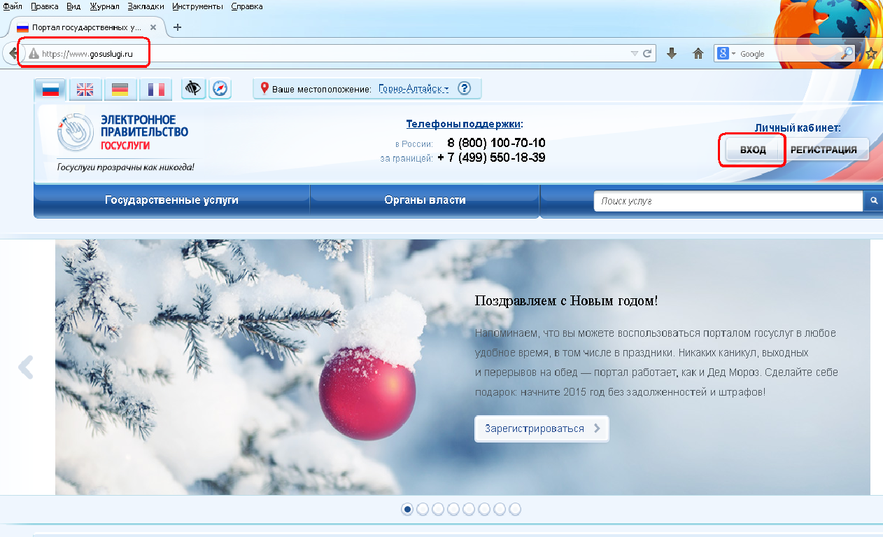
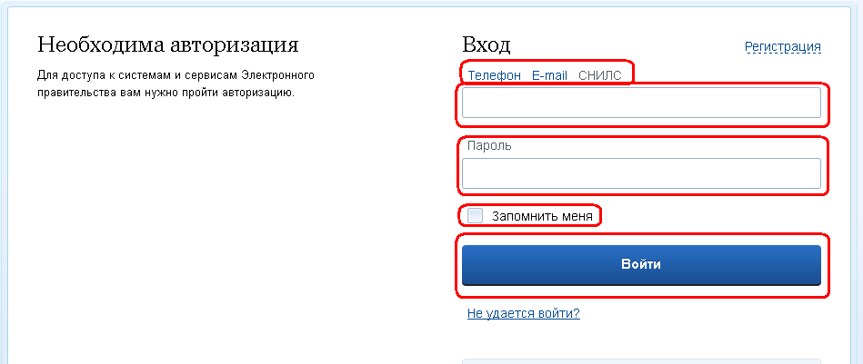
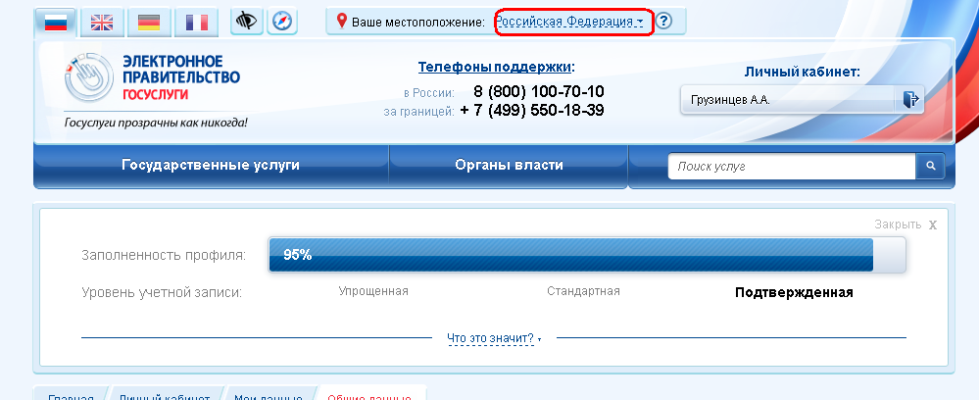
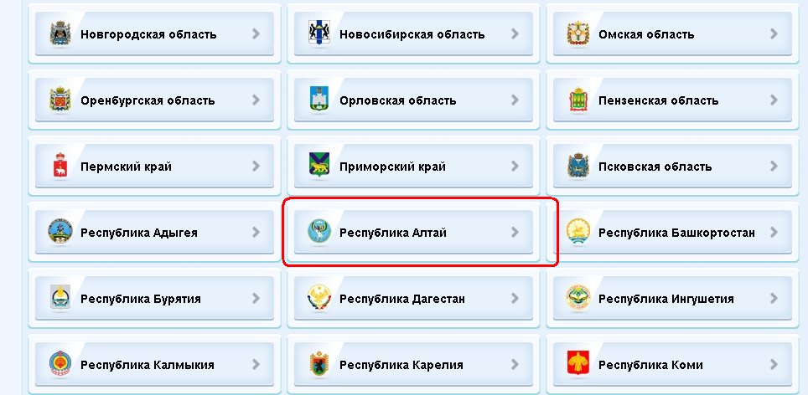
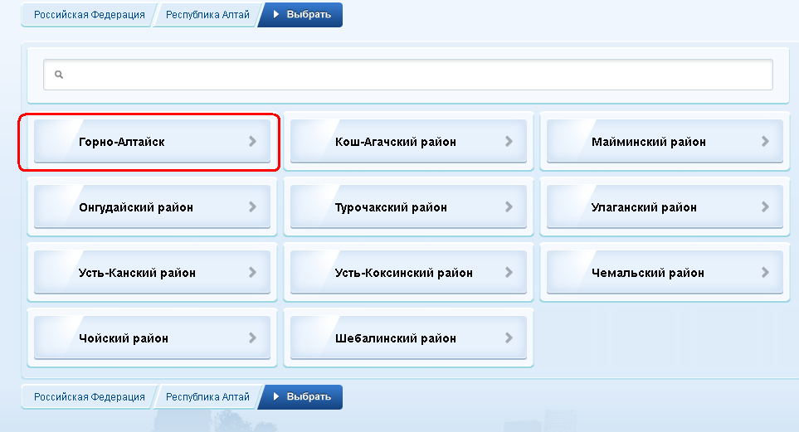
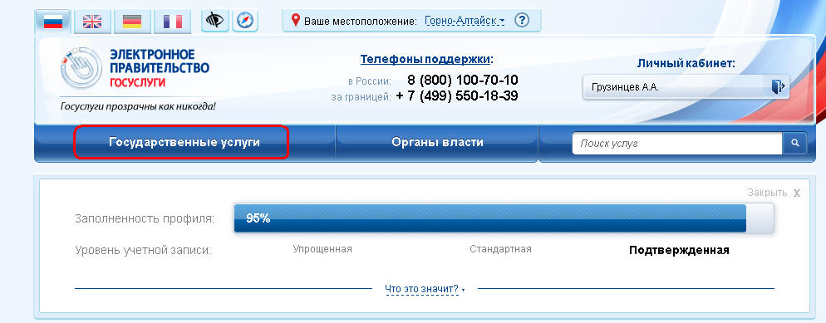
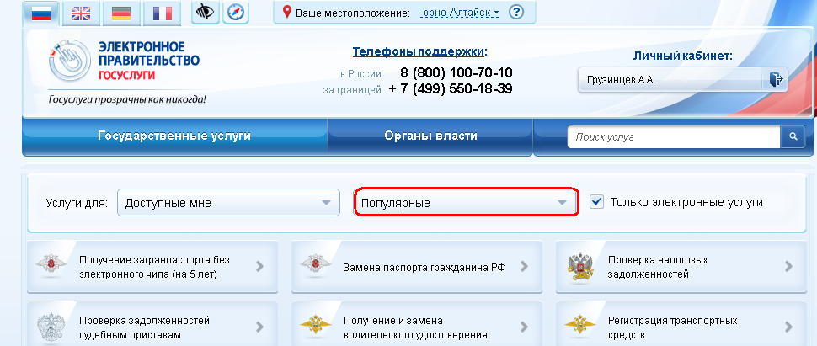
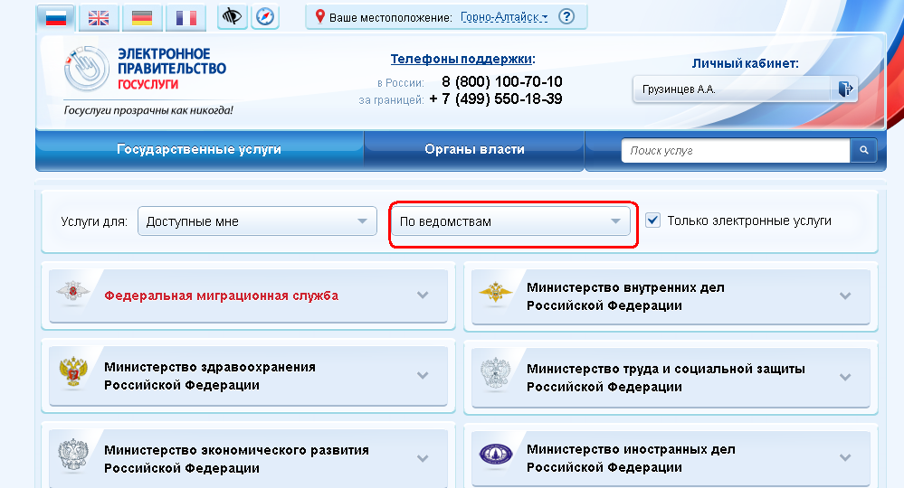
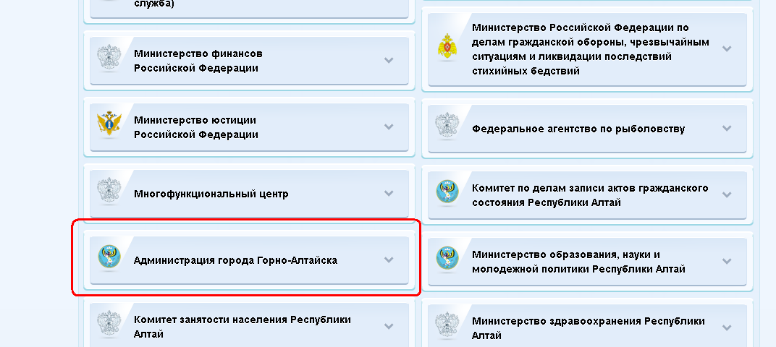

Выбираете нужный пункт меню

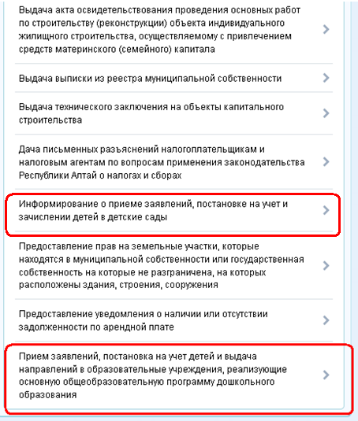
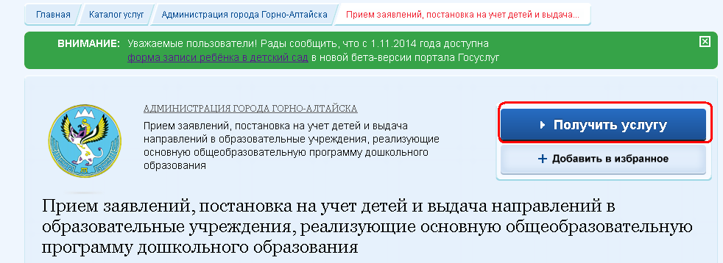

Далее для подачи заявления, постановки на учет детей в образовательные учреждения, реализующие основную общеобразовательную программу дошкольного образования необходимо выполнить следующие шаги:
- соглашаетесь с «Условием подачи заявления»;
- заполняете информацию о заявителе;
- заполняете информация о ребенке;
- выбираете желаемый детский сад;
- загружаете скан копии документов;
- вносите дополнительная информация;
- просматриваете форму и подаете заявление.
Вы можете на любом шаге сохранить заявление в черновиках, и затем в личном кабинете портала открыть его и дополнить нужной информацией.
